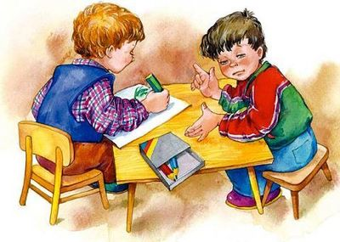
Уважаемые
родители!

Существует множество приемов, с помощью которых можно создавать оригинальные работы, даже не имея никаких художественных навыков. И вы, и ваш ребенок получит от таких занятий не только удовольствие.
Рисование имеет огромное значение в формировании личности ребенка. От рисования ребенок получает лишь пользу. Особенно важна связь рисования с мышлением ребенка. При этом в работу включаются зрительные, двигательные, мускульно-осязаемые анализаторы.
Кроме того, рисование развивает интеллектуальные способности детей, память, внимание, мелкую моторику, учит ребенка думать и анализировать, соизмерять и сравнивать, сочинять и воображать. Для умственного развития детей имеет большое значение постепенное расширение запаса знаний.
Изобразительная деятельность влияет на формирование словарного запаса и связной речи у ребенка. Согласитесь, разнообразие форм предметов окружающего мира, различные величины, многообразие оттенков цветов, пространственных обозначений лишь способствуют обогащению словаря малыша.
В процессе изобразительной деятельности сочетается умственная и физическая активность ребенка. Для создания рисунка необходимо приложить усилия, потрудиться, овладевая определенными умениями. Сначала у детей возникает интерес к движению карандаша или кисти, к следам, оставляемым на бумаге, лишь постепенно появляется мотивация к творчеству — желание получить результат, создать определенное изображение.
Необходимо помнить, что каждый ребенок — это отдельный мир со своими правилами поведения, своими чувствами. И чем богаче, разнообразнее жизненные впечатления ребенка, тем ярче, неординарное его воображение, тем вероятнее, что интуитивная тяга к искусству станет со временем осмысленнее.
"Истоки способностей и дарования детей — на кончиках их пальцев. От пальцев, образно говоря, идут тончайшие нити — ручейки, которые питают источник творческой мысли. Другими словами, чем больше мастерства в детской руке, тем умнее ребенок", — утверждал В.А.Сухомлинский.
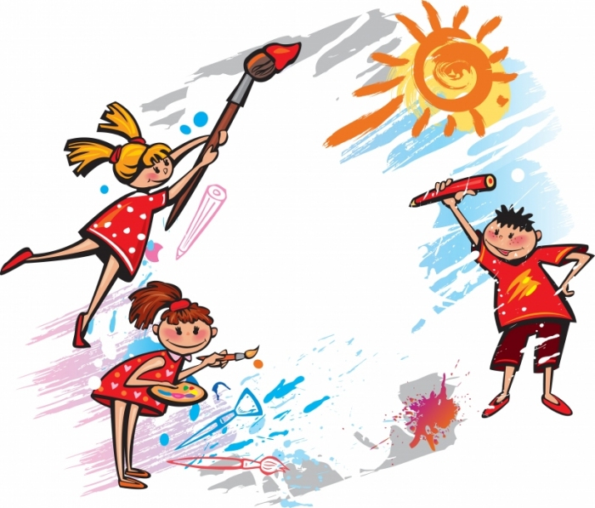
Воображение и фантазия — это важнейшая сторона жизни ребенка. А развивается воображение особенно интенсивно в возрасте от 5 до 15 лет. Вместе с уменьшением способности фантазировать у детей обедняется личность, снижаются возможности творческого мышления, гаснет интерес к искусству, к творческой деятельности. Для того чтобы развивать творческое воображение у детей, необходима особая организация изобразительной деятельности.
В настоящее время существует множество видов нетрадиционной техники рисования, позволяющие развивать интеллектуальные способности детей в процессе изобразительной деятельности. Например: кляксография, ниткография, рисование вдвоем на длиной полоске бумаги, рисование с секретом в три пары рук, точечный рисунок, поролоновые рисунки, мелками, свечой, разрисовка камешков, метод пальцевой живописи, монотипия, рисование на мокрой бумаге, коллаж и многое другое.
Работая в детском саду воспитателем, а также преподавателем изостудии наблюдаю, как меняется содержание и задачи изобразительной деятельности дошкольников. В настоящее время использую новые и довольно интересные программы и педагогические технологии, стараясь не навязывать детям свою точку зрения на окружающий мир, а дать им возможность самовыражения, реализации своего творческого потенциала.
Главное в моей работе, да и в работе любого педагога, чтобы занятия приносили детям только положительные эмоции. Не надо вкладывать в еще неумелую и слабую руку ребенка карандаш или кисточку и мучить его. Первые неудачи вызовут разочарование, и даже раздражение. Нужно заботиться о том, чтобы деятельность ребенка была успешной, - это будет подкреплять его уверенность в собственные силы.
Я задумалась над тем, как можно раскрепостить детей, вселить в них ту самую уверенность в своем умении, заставить их поверить в то, что они очень просто могут стать маленькими художниками и творить чудеса на бумаге. С этими мыслями я принялась штудировать всевозможную литературу по обучению детей изобразительной деятельности. И мне удалось найти то, что нужно. Это обучения детей рисованию в нетрадиционной технике. Настолько это интересно и увлекательно.
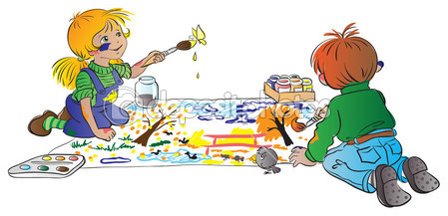
При моем появлении в любой из групп первая реакция детей – радость и немедленный вопрос: “Что мы будем сегодня рисовать и чем?”
Кляксография. Она заключается в том, чтобы научить детей делать кляксы (черные и разноцветные). Затем уже 3-летний ребенок может смотреть на них и видеть образы, предметы или отдельные детали. "На что похожа клякса?", "Кого или что она тебе напоминает?" - эти вопросы очень полезны, т.к. развивают мышление и воображение. После этого, не принуждая ребенка, а показывая, рекомендуем перейти к следующему этапу - обведение или дорисовка клякс. В результате может получиться целый сюжет.
Точечный рисунок. Для реализации можно взять фломастер, карандаш, поставить его перпендикулярно к белому листу бумаги и начать изображать. Но вот лучше всего получаются точечные рисунки красками. Спичка, очищенная от серы, туго заматывается небольшим кусочком ваты и окунается в густую краску. А дальше принцип нанесения точек такой же. Главное, сразу же заинтересовать ребенка.
Поролоновые рисунки. Из поролона делаются разнообразные маленькие геометрические фигурки, а затем прикрепить их тонкой проволокой к палочке или карандашу (не заточенному). Теперь его можно обмакнуть в краску и методом штампов рисовать красные треугольники, желтые кружки, зеленые квадраты (весь поролон в отличие от ваты хорошо моется). Вначале дети хаотично будут рисовать геометрические фигуры. А затем предложите сделать из них простейшие орнаменты - сначала из одного вида фигур, затем из двух, трех.
Ниткография. Загадочные рисунки могут получаться следующим образом. Берется картон размером примерно 20х20 см. И складывается пополам. Затем выбирается полушерстяная или шерстяная нитка длиной около 30 см, ее конец на 8 - 10 см обмакивается в густую краску и зажимается внутри картона. Следует затем поводить внутри картона этой ниткой, а потом вынуть ее и раскрыть картон. Получается хаотичное изображение, которое рассматривают, обводят и дорисовывают взрослые с детьми. Чрезвычайно полезно давать названия получившимся изображениям. Это сложная умственно-речевая работа в сочетании с изобразительной, будет способствовать интеллектуальному развитию детей дошкольного возраста.
Рисование свечой. Углом восковой свечи на белой бумаге рисуется изображение (елочка, домик, а может бать целый сюжет). Затем кистью, а лучше ватой или поролоном, краска наносится сверху на все изображение. Вследствие того, что краска не ложится на жирное изображение свечой - рисунок как бы появляется внезапно перед глазами ребят, проявляясь. Можно такой же эффект получить, рисуя вначале канцелярским клеем или кусочком хозяйственного мыла. При этом не последнюю роль играет подбор фона к предмету.
Монотипия это изображение на целлофане, которое переносится потом на бумагу. На гладком целлофане рисую краской с помощью кисточки, или спички с ваткой, или пальцем (не надо единообразия). Краска должна быть густой и яркой. И сразу же, пока не высохла краска, переворачивают целлофан изображением вниз на белую плотную бумагу и как бы промокают рисунок, а затем поднимают. Получается два рисунка. Иногда изображение остается на целлофане, иногда на бумаге.

МЕТОД НИТКОГРАФИИ
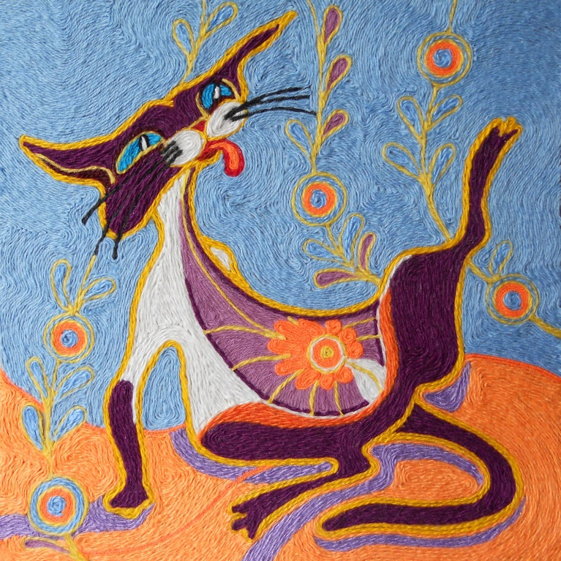
Существует этот метод в основном для девочек. Но это не значит, что он не пригоден для детей другого пола. А заключается он в следующем. Вначале делается из картона экран размером 25х25 см. На картон наклеивается или бархатная бумага, или однотонный фланель. К экрану хорошо бы подготовить симпатичные мешочек с набором шерстяных или полушерстяных ниток различных цветов. В основе этого метода лежит следующая особенность: к фланели или бархатной бумаге притягивается ниточки, имеющие определенный процент шерсти. Нужно только прикреплять их легкими движениями указательного пальца. Из таких ниток можно готовить интересные сюжеты. Развивается воображение, чувство вкуса. Особенно девочки учатся умело подбирать цвета. К светлой фланели подходят одни цвета ниток, а к темной - совершенно другие. Так начинается постепенный путь к женскому ремеслу, очень нужному для них рукоделию.

МЕТОД МОНОТОПИИ
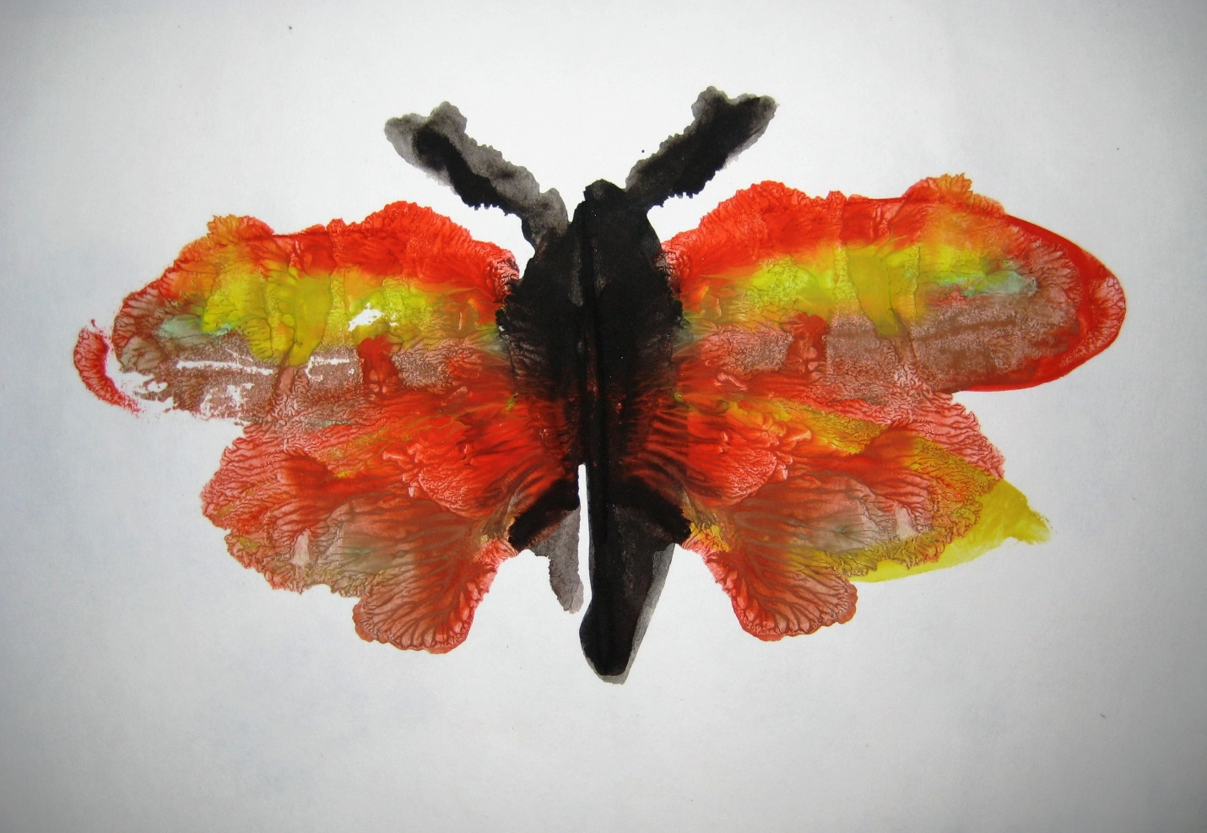Два слова об этом, к сожалению редко используемом методе. И напрасно. Потому что он таит в себе немало заманчивого для дошкольников. Если кратко сказать, то это изображение на целлофане, которое переносится потом на бумагу. На гладком целлофане рисую краской с помощью кисточки, или спички с ваткой, или пальцем (не надо единообразия). Краска должна быть густой и яркой. И сразу же, пока не высохла краска, переворачивают целлофан изображением вниз на белую плотную бумагу и как бы промокают рисунок, а затем поднимают. Получается два рисунка. Иногда изображение остается на целлофане, иногда на бумаге.

РИСОВАНИЕ НА МОКРОЙ БУМАГЕ
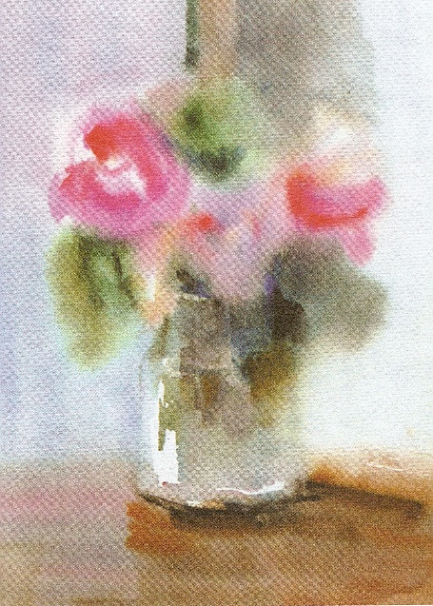
До недавних пор считалось, что рисовать можно только на сухой бумаге, ведь краска достаточно разбавлена водой. Но существует целый ряд предметов, сюжетов, образов, которые лучше рисовать на влажной бумаге. Нужна неясность, расплывчатость, например если ребенок хочет изобразить следующие темы: "Город в тумане", "Мне приснились сны", "Идет дождь", "Ночной город", "Цветы за занавеской" и т.д. Нужно научить дошкольника сделать бумагу немного влажной. Если будет бумага излишне мокрой - рисунка может не получиться. Поэтому рекомендуется намочить в чистой воде комочек ваты, отжать ее и провести или по всему листу бумаги, или (если так требуется) только по отдельной части. И бумага готова к произведению неясных образов.

ТКАНЕВЫЕ ИЗОБРАЖЕНИЯ
В мешочек собираем остатки тканей всевозможных рисунков и различного качества. Пригодится, как говорится, и ситец, и парча. Очень важно на конкретных примерах показать, как рисунок на ткани, а также ее выделка могут помочь изобразить в сюжете что-то очень ярко и в то же самое время легко. Приведем несколько примеров. Так, на одной из тканей изображены цветы. Их вырезают по контуру, наклеивают (только клейстером или другим хорошим клеем), а затем подрисовывают стол или вазу. Получается емкое красочное изображение. Бывают ткани, которые могут хорошо послужить в качестве домика или туловища животного, или красивого зонтика, или шапочки для куклы, или сумочки.

ОБЪЕМНАЯ АППЛИКАЦИЯ
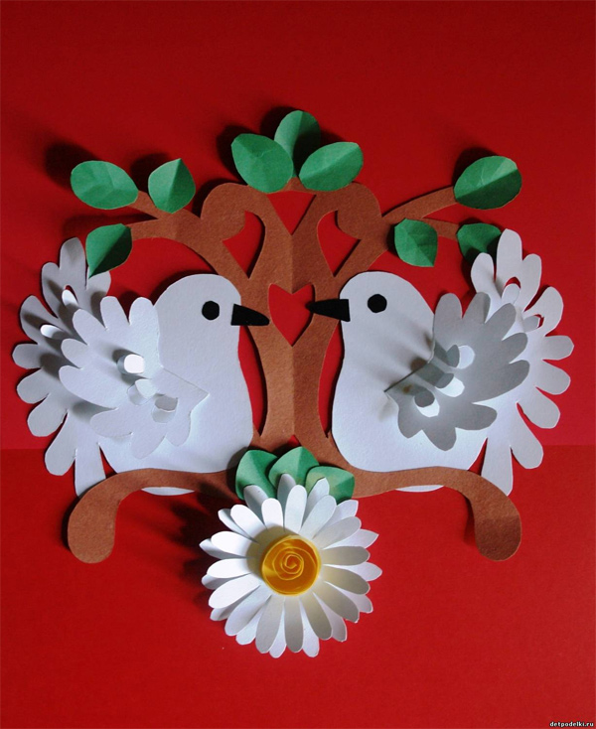
Очевидно, что дети любят заниматься аппликацией: вырезать что-либо и наклеивать, получая от самого процесса массу удовольствия. И нужно создавать им все условия. Наряду с плоскостной аппликацией научить их делать объемную: объемная лучше воспринимается дошкольником и более реалистично отражает окружающий мир. С целью получения такого изображения нужно хорошо помять в детских руках аппликативную цветную бумагу, затем слегка распрямить и вырезать требуемую форму. После чего едва наклеить и в случае необходимости дорисовать отдельные детали карандашом или фломастером. Сделайте, к примеру, так любимую детьми черепашку. Помните коричневую бумагу, слегка распрямите, вырежьте овальную форму и наклейте, а затем подрисуйте голову и ноги.

РИСУЕМ С ПОМОЩЬЮ ОТКРЫТОК
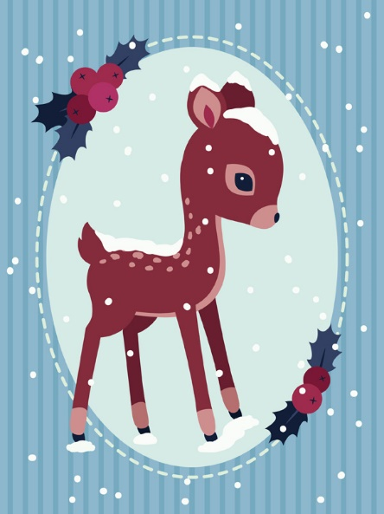
В самом деле, почти в каждом доме хранится масса старых открыток. Переберите вместе с детьми старые открытки, научите вырезать нужные образы и наклеивать к месту, в сюжет. Яркое фабричное изображение предметов и явлений придаст даже самому простому незатейливому рисунку вполне художественное оформление. Разве может трех-, четырех- и даже пятилетний ребенок нарисовать собаку и жука? Нет. Но к собачке и жучку он дорисует солнышко, дождик и будет очень рад. Или если вместе с детьми вырезать из открытки и наклеить сказочный домик с бабушкой в окошке, то дошкольник, ориентируясь на свое воображение, знание сказок и изобразительные навыки, бесспорно, дорисует что-то к нему.

УЧИМСЯ ДЕЛАТЬ ФОН
Обычно дети рисуют на белой бумаге. Так отчетливее видно. Так быстрее. Но некоторые сюжеты требую фона. И, надо сказать, на сделанном заранее фоне лучше смотрятся все детские работы. Многие дети делают фон кисточкой, к тому же обыкновенной, маленькой. Хотя есть простой и надежный способ: делать фон ватой или кусочком поролона, смоченным в воде и краске.

КОЛЛАЖ
Само понятие объясняет смысл данного метода: в него собираются несколько выше описанных. В целом нам в идеале кажется важным следующее: хорошо, когда дошкольник не только знаком с различными приемами изображения, но и не забывает о них, а к месту использует, выполняя заданную цель. Например, один из детей 5-6 лет решил нарисовать лето, и для этого он использует точечный рисунок (цветы), а солнышко ребенок нарисует пальцем, фрукты и овощи он вырежет из открыток, тканями изобразит небо и облака и т.д. Предела совершенствованию и творчеству в изобразительной деятельности нет.
Рисовать можно чем угодно: тряпочкой, бумажной салфеткой (сложенной много раз); рисовать грязной водой, старой чайной заваркой, кофейной гущей, выжимкой из ягод. Полезно так же раскрашивать банки и бутылки, катушки и коробки и т.д.
Развивайте творчество, воображение детей. Желаю успехов!

ТЕХНИКА ИЗГОТОВЛЕНИЯ ПОДЕЛОК
Скульптурная лепка Игрушки делаются точно также, как из пластилина: сначала раскатывается отдельные детали в виде обычных шариков и колбасок, затем их соединяют вместе, образуя нужную поделку. Фольга держит форму нужных деталей и их соединения.
Обертывание предметов. Берется бросовый синтетический, природный или синтетический материал, оборачивается фольгой и разглаживается по форме. Получается замечательные игрушки: шкатулки, украшения интерьера.
Жгутиковое плетение. Из полоски фольги скатывается колбаска, перекручивается по всей длине и получается жгутик. Из этого жгутика изгибается контурное изображение предмета (яблоко), накладывается на картон, заполняется тонким слоем пластилина (от контура к середине), украшается бисером, паетками. Из таких жгутиков изгибаются украшения: кольца, серьги, браслеты, бусы и т.д.
Тиснение. На готовую форму из картона намазывается пластилин толщиной 1-2 мм, затем форма оборачивается фольгой. Сверху вдавливается рисунок (принцип печати). Работа декорируется бусинками, бисером и т.д.
Прессовка. Из фольги лепится любая форма, затем сильно сплющивается и выглаживается по гладкой поверхности (медальон).
Дети с удовольствием работают в разных техниках.
